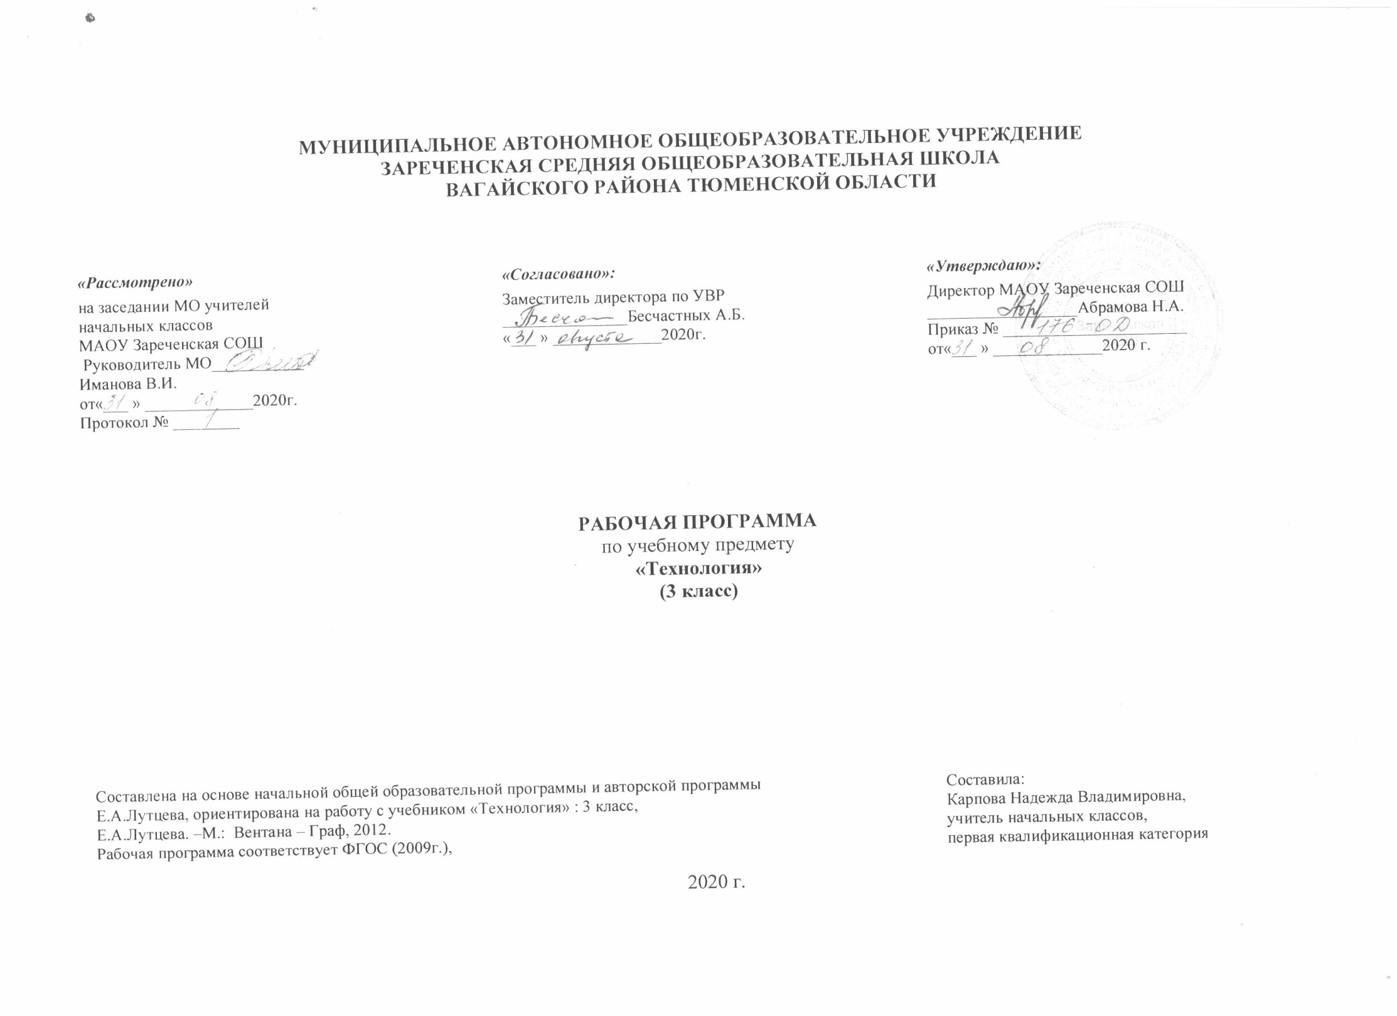
1.Планируемые результаты освоения предмета «Технология» 3 класс.
Личностные результаты
У третьеклассника продолжат формироваться умения.
объяснять свои чувства и ощущения от восприятия объектов, иллюстраций, результатов трудовой деятельности человека-мастера;
уважительно относиться к чужому мнению, к результатам труда мастеров;
понимать исторические традиции ремесел, положительно относиться к труду людей ремесленных профессий.
Метапредметные результаты
Регулятивные универсальные учебные действия
У третьеклассника продолжат формироваться умения:
определять с помощью учителя и самостоятельно цель деятельности на уроке;
учиться выявлять и формулировать учебную проблему совместно с учителем (в ходе анализа предлагаемых заданий, образцов изделий);
учиться планировать практическую деятельность на уроке;
под контролем учителя выполнять пробные поисковые действия (упражнения) для выявления оптимального решения проблемы (задачи);
учиться предлагать (из числа освоенных) конструкторско-технологические приемы и способы выполнения отдельных этапов изготовления изделий (на основе продуктивных заданий в учебнике);
работать по составленному совместно с учителем плану, используя необходимые дидактические средства (рисунки, инструкционные карты, инструменты и приспособления), осуществлять контроль точности выполнения операций (с помощью шаблонов неправильной формы, чертежных инструментов);
определять в диалоге с учителем успешность выполнения своего задания.
Познавательные универсальные учебные действия
У третьеклассника продолжат формироваться умения:
наблюдать конструкции и образы объектов природы и окружающего мира, результаты творчества мастеров родного края;
сравнивать конструктивные и декоративные особенности предметов быта и осознавать их связь с выполняемыми утилитарными функциями, понимать особенности декоративно-прикладных изделий, называть используемые для рукотворной деятельности материалы;
понимать необходимость использования пробно-поисковых практических упражнений для открытия нового знания и умения;
находить необходимую информацию в учебнике, в предложенных учителем словарях и энциклопедиях (в учебнике - словарь терминов, дополнительный познавательный материал);
с помощью учителя исследовать конструкторско-технологические и декоративно-художественные особенности объектов (графических и реальных), искать наиболее целесообразные способы решения задач из числа освоенных;
самостоятельно делать простейшие обобщения и выводы.
Коммуникативные универсальные учебные действия
У третьеклассника продолжат формироваться умения:
слушать учителя и одноклассников, высказывать свое мнение;
вести небольшой познавательный диалог по теме урока, коллективно анализировать изделия;
вступать в беседу и обсуждение на уроке и в жизни;
выполнять предлагаемые задания в паре, группе.
2.Содержание программы учебного предмета (34 часа)
.
- Общекультурные и общетрудовые компетенции. Основы культуры труда, самообслуживание (16 ч)
Непрерывность процесса деятельностного освоения мира человеком и создания культуры. Материальные и духовные потребности человека как движущие силы прогресса. Отражение жизненной потребности, практичности, конструктивных и технологических особенностей, национально-культурной специфики в жилище, его обустройстве, убранстве, быте и одежде людей. Ключевые технические изобретения от Средневековья до начала XX в. Использование человеком энергии сил природы (вода, ветер, огонь) для повышения производительности труда. Использование человеком силы пара, электрической энергии для решения жизненно важных проблем в разные исторические периоды. Зарождение наук.
- Технология ручной обработки материалов. Элементы графической грамоты (10 ч)
Некоторые виды искусственных и синтетических материалов (бумага, металлы, ткани, мех и др.), их получение, применение. Разметка разверток с опорой на простейший чертеж. Линии чертежа (осевая, центровая). Преобразование разверток несложных форм (достраивание элементов).
- Конструирование и моделирование (5 ч)
Полезность, прочность и эстетичность как общие требования к различным конструкциям. Связь назначения изделия и его конструктивных особенностей: формы, способов соединения, соединительных материалов. Простейшие способы достижения прочности конструкций (соединение деталей внахлест, с помощью крепежных деталей, различными видами клея, щелевого замка, сшиванием и др.).
4. Использование информационных технологий (практика работы на компьютере) (3 ч)
Информационная среда, основные источники (органы восприятия) информации, получаемой человеком. Сохранение и передача информации. Информационные технологии. Источники информации, используемые человеком в быту: телевидение, радио, печатные издания, персональный компьютер и др.

3.Тематическое распределение часов по предмету «Технология».

№ | Тема | Количество часов
1- | Зеркало времени. Одежда и стиль эпохи.. | 1
2 | Постройки Древней Руси. | 1
3 | Постройки Древней Руси. | 1
4 | Плоские и объёмные фигуры. | 1
5 | Делаем объёмные фигуры. Изготовление русской избы. | 1
6 | Изготовляем объёмные фигуры. Изобретение русской избы. | 1
7 | Доброе мастерство. | 1
8 | Разные времена - разная одежда. | 1
9 | Разные времена - разная одежда. Какие бывают ткани. | 1
10 | Разные времена - разная одежда. Застежка и отделка одежды. | 1
11 | Разные времена - разная одежда. Знакомство с косой строчкой на примере закладок. | 1
12-13 | От замысла - к результату: семь технологических задач (обобщение). | 2
14 | Новогодний проект. Подвески | 1
15 | Новогодний проект. Игрушка «Дед Мороз» | 1
16 | Новогодняя мастерская. | 1
17 | Изделия в технике бумагопластики | 1
18 | Живая красота. Выращивание комнатных цветов из черенка. | 1
19 | Размножение растений делением куста и отпрысками. | 1
20 | Когда растение просит о помощи. | 1
21 | Цветочное убранство интерьера. | 1
22 | Человек и стихии природы. Огонь работает на человека. | 1
23 | Главный металл | 1
24 | Ветер работает на человека. Устройство передаточного механизма. | 1
25 | Вода работает на человека. Водяные двигатели. | 1
26 | Паровые двигатели | 1
27 | Получение и использование электричества. Электрическая цепь. | 1
28 | Какая бывает информация? | 1
29 | Практикум овладения компьютером. | 1
30 | Практикум овладения компьютером. | 1
31 | Книга – источник информации. Изобретение бумаги. | 1
32 | Конструкции современных книг. | 1
33-34 | Великие изобретения человека. Для любознательных. | 2

